Koloniale Lebenswelten - B
1. Was könnt ihr auf dem Bild (Arbeitsblatt Anhang) erkennen? Wie viele Personen sind dargestellt? Gibt es Unterschiede? Achte auch auf die Mimik, Gestik und die Körperhaltung.
__________________________________________________________________________________________________________________________________________________________________________________________________________________________________________________________________________________________________________________________________________________________________________________________________________________________________________________________________

2. Wärest du gerne eine Person auf diesem Bild? Welche und warum?
___________________________________________________________________________________________________________________________________________________________________________________________________________________________________________________________________________________________________________

3. Überlege dir, was die Personen auf dem Bild wohl denken könnten, und fülle die Denkblasen (auf dem Arbeitsblatt Anhang) aus.

4. Wie fühlen sich die Personen auf dem Bild? Beachte dabei auch das Wetter, die Kleidung und die Tätigkeit.
_____________________________________________________________________________________________________________________________________________________________________________________________________________________________________________________________________________________________________________________________________________________________________________________________________________________________________________________________________________________________________________________________________________

5. Wann glaubst du, wurde dieses Bild gemacht? Warum?
_____________________________________________________________________________________________________________________________________________________________________________________________________________________________________________________________________________________________________________________________________________________________________________________________________________________________________________________________________________________________________________________________________________

6. Überlege dir eine passende Überschrift für das Bild!
______________________________________________________________________________________________________________________________________________________
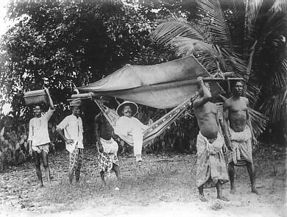
Arbeitsblatt Anhang B

